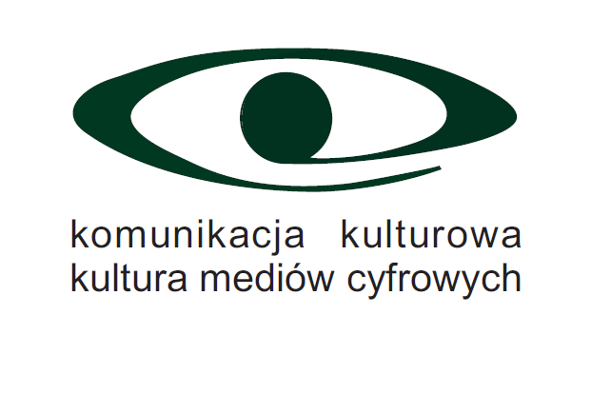

Lista studentów przyjętych na specjalizację
kultura mediów cyfrowych:

Andżelika Barańska
Rita Bąkowska
Justyna Białecka
Justyna Chudyka
Marta Ciesielska
Hanna Danielczak
Dominika Dymek
Małgorzata Frąckowiak
Małgorzata Gacek
Katarzyna Gielicz
Agnieszka Giersz
Katarzyna Janus
Dominika Jaśkiewicz
Julita Foltynowicz
Monika Kaczmarek
Agnieszka Kleszcz
Elżbieta Klimczak
Kasia Kowalczykowska
Anna Maria Koźbiel
Natalia Kubiak
Marta Majewska
Maciej Orłowski
Monika Pietrzak
Agata Piśniak
Anna Ratajszczak
Magdalena Rzepka
Emilia Sommer
Weronika Świniarska
Edyta Wojciechowska
Jowita Wolska
Anna Zielińska

